АДМИНИСТРАЦИЯ ГОРОДА ШАРЫПОВО КРАСНОЯРСКОГО КРАЯ

ПОСТАНОВЛЕНИЕ

04.04.2023 № 83

Об установлении границ прилегающей
территории земельного участка

В соответствии с ч. 9 ст. 2 Федерального закона № 54-ФЗ «О собраниях, митингах, демонстрациях, шествиях и пикетированиях», Федеральным законом от 06.10.2003 № 131-ФЗ «Об общих принципах организации местного самоуправления в Российской Федерации», законом Красноярского края от 23.05.2019 №7-2784 «О порядке определения границ прилегающих территорий в Красноярском крае», Нормами и Правилами благоустройства территории городского округа города Шарыпово», утвержденными Решением Шарыповского городского Совета депутатов от 05.09.2017г. №26-91, руководствуясь Уставом города Шарыпово,
ПОСТАНОВЛЯЮ:
1. Установить следующие границы прилегающей территории к земельному участку, расположенному по адресу: Красноярский край, г. Шарыпово, ул. Горького, 14 А: ул. Горького, в 6 м. на северо-запад от земельного участка, расположенного по адресу: Красноярский край, г. Шарыпово, пл. Революции, уч-к 7 «А», в соответствии с формой описания границ прилегающей территории, согласно приложению № 1.
2. Контроль за выполнением настоящего постановления возложить на первого заместителя Главы города Шарыпово Саюшева Д.В.
3. Постановление вступает в силу в день, следующий за днем его официального опубликования в периодическом печатном издании «Официальный вестник города Шарыпово», и подлежит размещению на официальном сайте муниципального образования города Шарыпово Красноярского края (www.gorodsharypovo.ru).

Глава города Шарыпово В.Г. Хохлов

Приложение № 1 к постановлению Администрации города Шарыпово № 83 от 04.04.2023

Описание прилегающей территории земельный участок
1. Местоположение прилегающей территории (адресные ориентиры) Красноярский край, г. Шарыпово, ул. Горького, в 6 м. на северо-запад от земельного участка, расположенного по адресу: Красноярский край, г. Шарыпово, пл. Революции,уч-к 7 «А»
2. Кадастровый номер объекта, по отношению к которому устанавливается прилегающая территория 24:57:0000022:308
3. Сведения о собственнике и (или) ином законном владельце здания, строения, сооружения, земельного участка, а также уполномоченном лице: Администрация города Шарыпово
4. Площадь прилегающей территории: 883 (кв. м)

Обозначение характерных точек границ | Координаты, м (с точностью до двух знаков после запятой)
 | X | Y
1 | 616760,61 | 56788,70
2 | 616755,18 | 56776,44
3 | 616771,82 | 56769,34
4 | 616759,17 | 56739,30
5 | 616757,99 | 56736,54
6 | 616757,45 | 56735,55
7 | 616756,49 | 56733,37
8 | 616763,47 | 56730,54
9 | 616768,85 | 56741,75
10 | 616769,98 | 56744,52
11 | 616779,02 | 56763,73
12 | 616781,76 | 56762,51
13 | 616790,54 | 56758,62
14 | 616798,78 | 56777,47
15 | 616791,33 | 56780,79
16 | 616789,23 | 56776,03
17 | 616775,05 | 56782,30
18 | 616760,61 | 56788,70

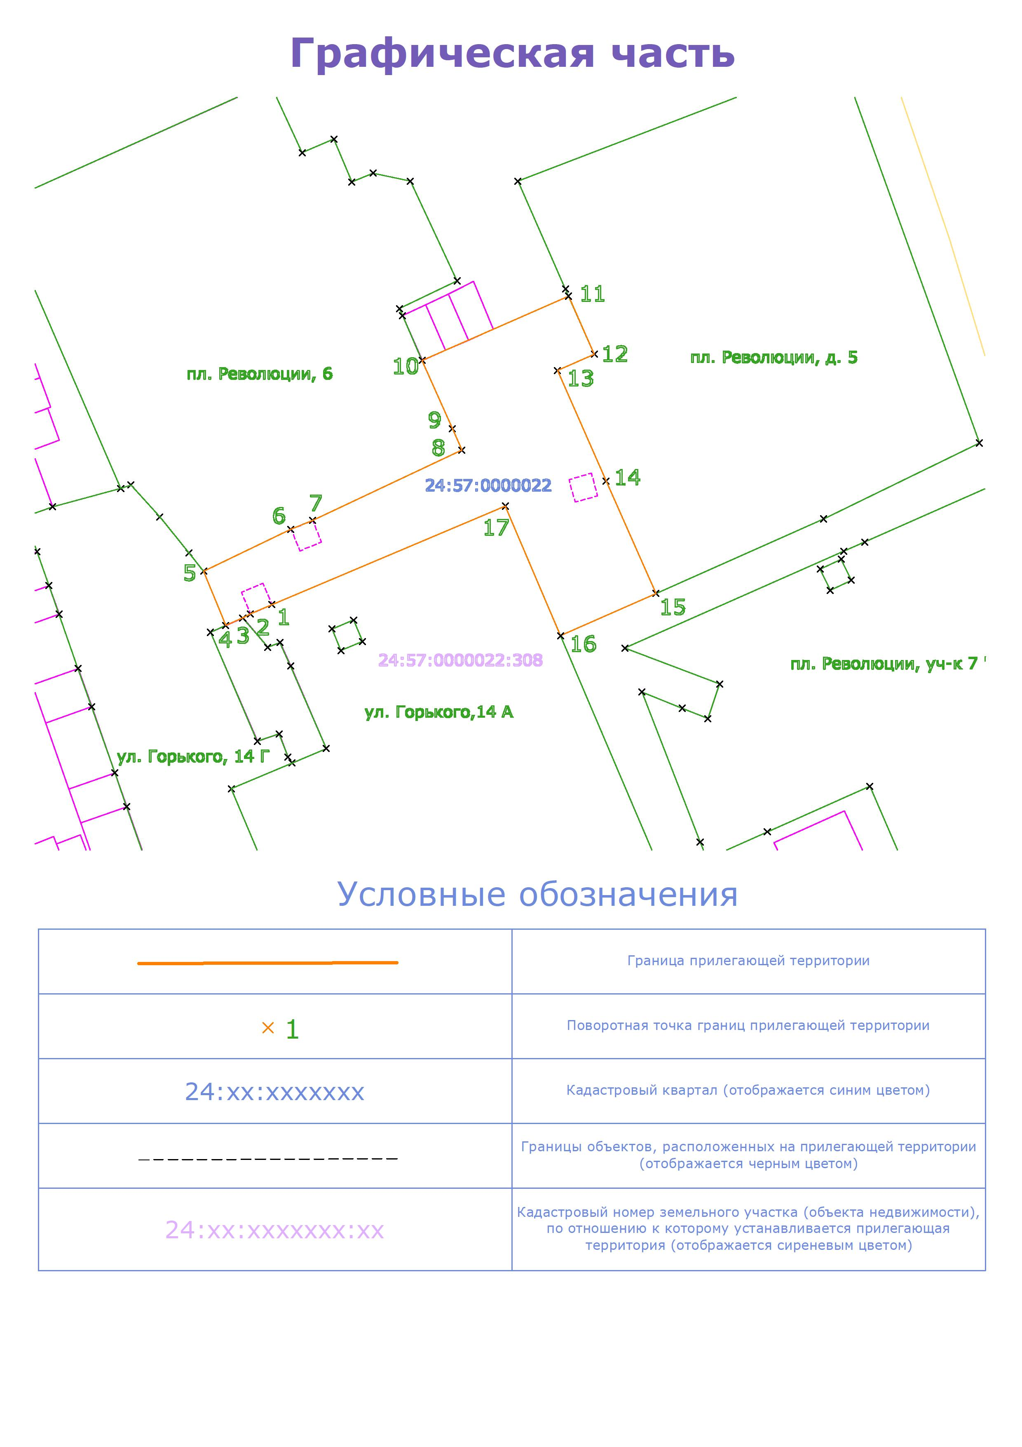
Масштаб 1:500

